Общество с ограниченной ответственностью Торговый дом «Сибирь»
ИНН 2209051699 КПП 220901001, ОГРН 1212200023485
658208 Алтайский край, г. Рубцовск, ул. Сельмашская 02
Тел: 8-923-003-70-33 Евгения ooo.tdsiberia@bk.ru
_________________________________________________________________________________

Руководителю предприятия

Коммерческое предложение на посевные комплексы завода

ООО «ПК АГРОМАСТЕР» «AGRATOR DISK – 9000» ,«AGRATOR DISK –12 000 »

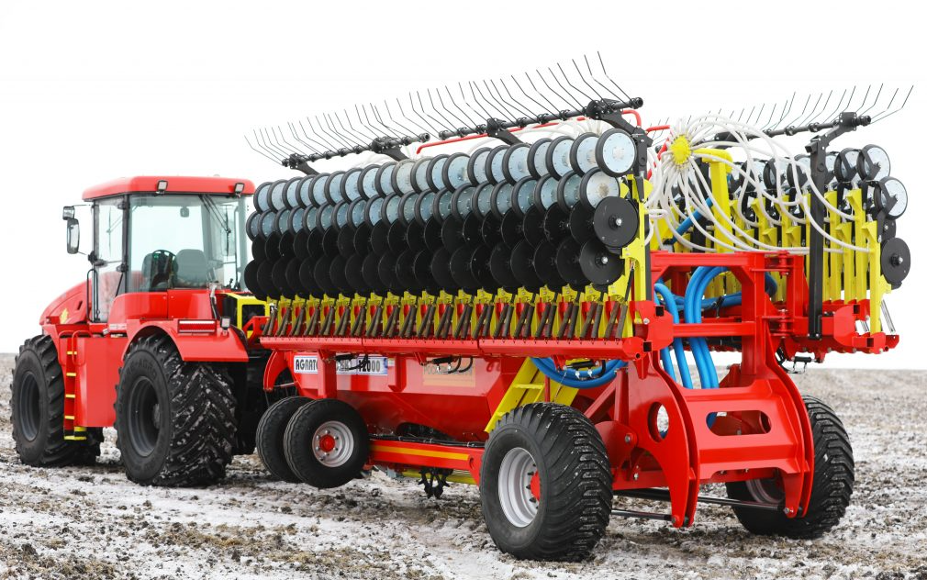

Широкозахватный посевной комплекс с дисковыми сошниками для посева по обработанной почве с пневматической системой высева. Предназначен для посева по предварительно обработанной почве. Используется при классической (раздельной) технологии возделывания.

Особенности
- Широкозахватный посевной комплекс в составе прицепного бункера и дисковой сеялки.
- Ширина захвата 9 метров, 12 метров
- Легкий перевод в транспортное положение. Высокая мобильность и удобство при переездах.
- Транспортная ширина 3,05 метров, высота 3,7 метра
- Герметичный бункер увеличенного объема — 6 куб.м. у посевного комплекса 9 метров , и 8 куб.м. у посевного комплекса 12 метров
- Пневматическая система высева от гидромотора трактора (Гидропривод вентилятора применяется при агрегатировании посевного комплекса с тракторами, оснащенными аксиально-поршневыми гидронасосами с регулируемым потоком, производительностью не менее 180 л/мин, позволяющими поддерживать обороты гидромотора независимо от оборотов двигателя трактора)
- ИЛИ ОТ незавимого бензинового двигателя ХОНДА (на выбор клиента)
- Регулирование нормы высева из одной точки.
- Компьютерная система контроля высева АРЫШ, СКИФ в подарок
- Отсутствие контакта человека с протравленными семенами и удобрениями.
- Собственный шнек-загрузчик с приводом от гидросистемы трактора.
- Междурядье 150 мм индивидуальная прикатка
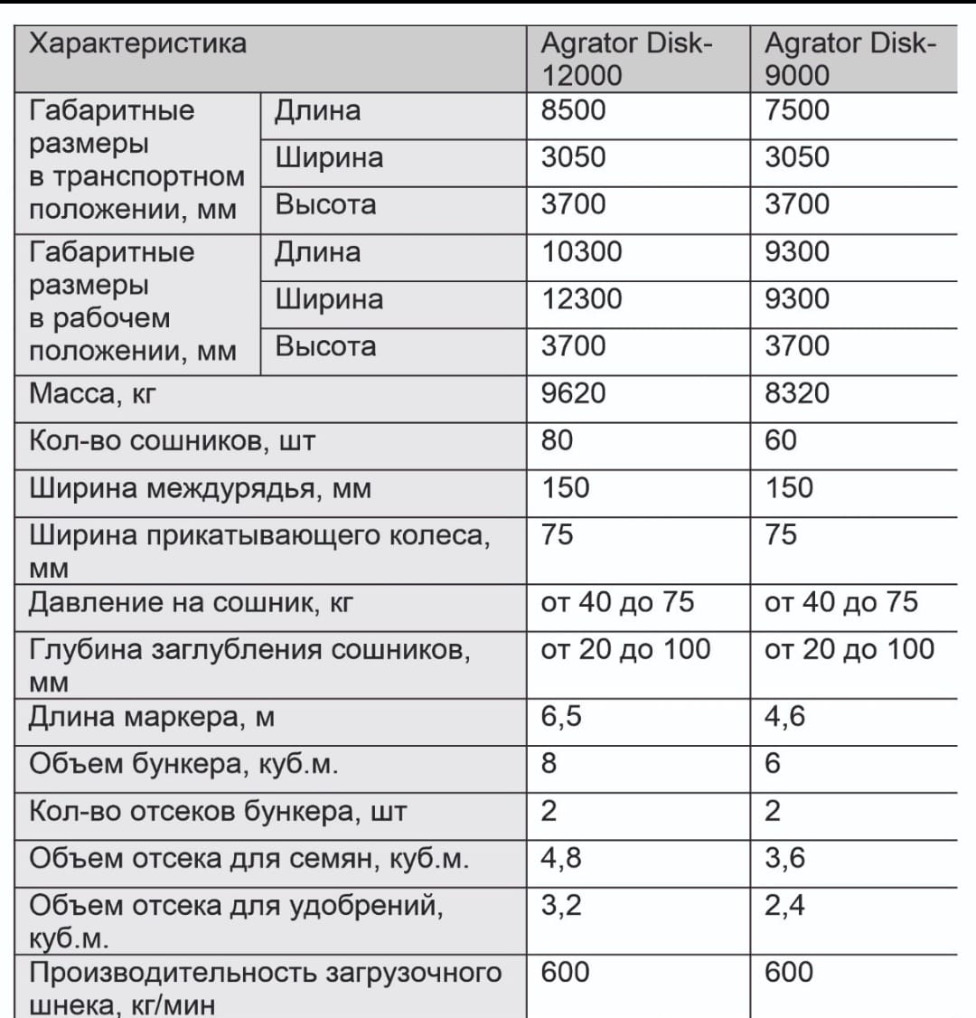

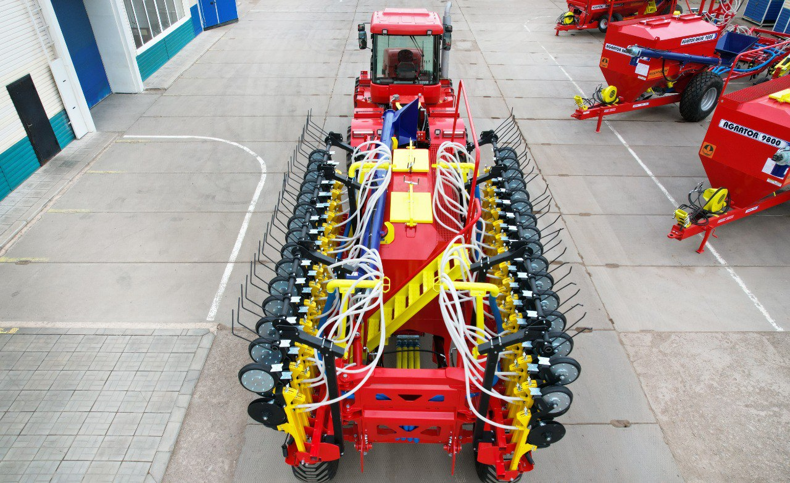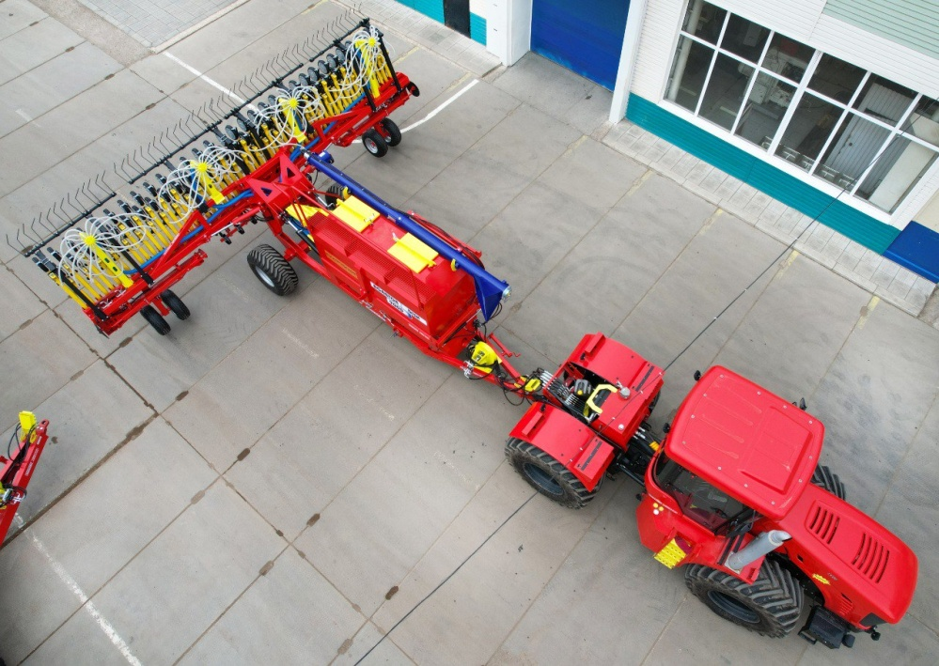

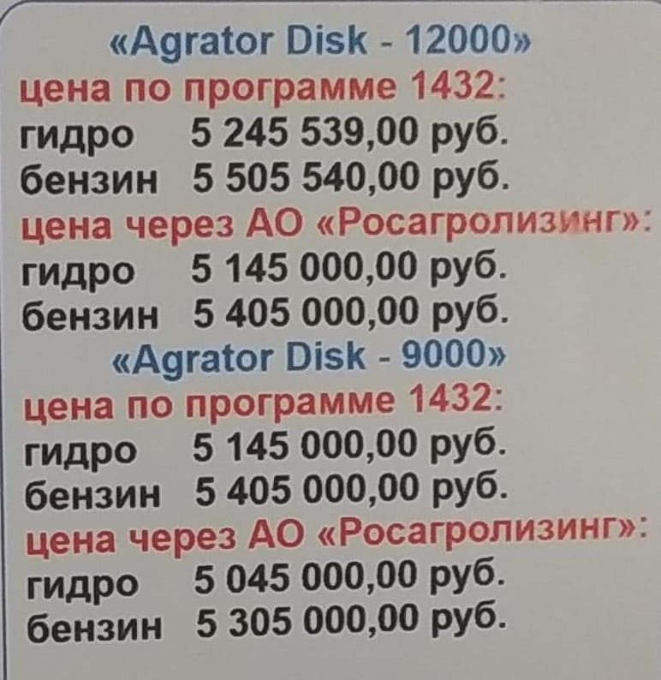
Цена указана на заводе –производителе в республике Татарстан, поселок Муслюмово
Доставка до хозяйств не входит в стоимость и просчитывается индивидуально

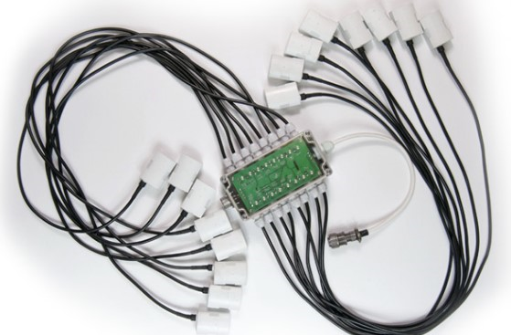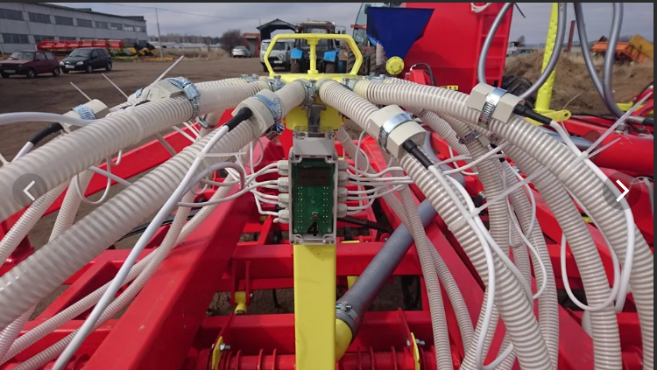

- Cистема контроля высева АРЫШ или СКИФ идет в подарок

СКВ «Арыш» предназначена для контроля и индикации технологических параметров и неисправностей работы посевного комплекса, что позволяет своевременно принимать необходимые меры для обеспечения качества сева и предотвращения выхода оборудования из строя. СКВ контролирует и индицирует следующие технологические параметры посевного комплекса:
• низкий уровень посевного материала в бункерах 1 и 2;
• включение режима «ВЫСЕВ» (вращение вала привода);
• частоту вращения вентилятора;
• номер забившегося семяпровода сошника;
• номер неисправного датчика;
• электромагнитная муфта.

- Ее цена на Агратор Диск-12 000 составляет 396 000 рублей
- Агратор –Диск -9000 цена 308 000 рублей

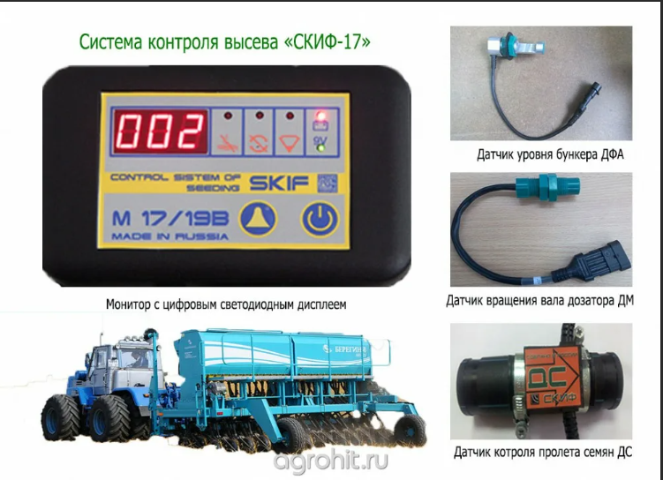
Являемся дилерами завода ООО ПК «Агромастер»
С уважением, менеджер отдела продаж ООО ТД «СИБИРЬ», Евгения
Тел., WhatsApp: 8-923-003-70-33

